7. Pivot Tabel

  - Menggunakan PivotTable dan PivotChart
Tabel pivot merupakan tabel interaktif yang dikombinasikan dengan cepat serta membandingkan sejumlah data. Pivot Tabel ini dapat memutar baris dan kolomnya untuk melihat jumlah total yang berbeda dari data sumber dan dapat menampilkan detail untuk masing-masing field. Manfaat pivot tabel ini dapat menganalisa total tertentu terutama bila memiliki daftar yang panjang untuk dijumlahkan dan hendak membandingkan beberapa fakta setiap figur. Karena Tabel pivot merupakan tabel interaktif, kita dapat mengubah tampilan data untuk melihat lebih jauh detail atan mengkalkulasi jumlah yang berbeda, seperti rata-rata.
Dalam tabel pivot, setiap kolom atau field dalam data sumber menjadi field tabel Pivot yang menghitung baris informasi. Selain membuat PivotTable, Anda juga dapat sekaligus membuat PivotChartnya yang menggambarkan grafik dari PivotTable yang terbentuk.

Untuk membuat dan menggunakan PivotTable dan PivotChart, ikuti langkah berikut ini:
Buatlah tabel dengan data seperti di bawah ini :

Latihan 7.1

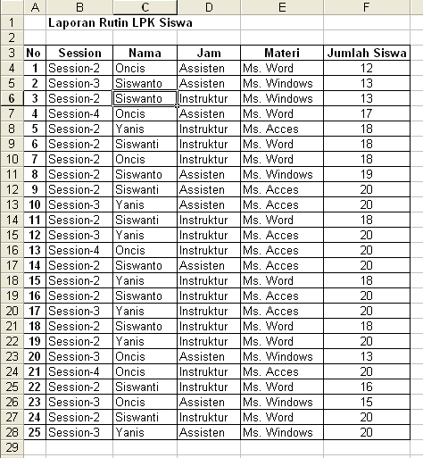

- Sorotlah range yang mencakup seluruh nama field (judul kolom) sebagai baris judul database, berikut dengan seluruh data yang ada di bawahnya. Untuk contoh data di atas, sorot range B3:F28.

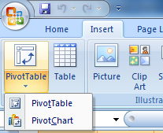

- Pilih PivotTable pada menu Insert dan PivotTabel. Maka akan ditampilkan seperti gambar di bawah ini :

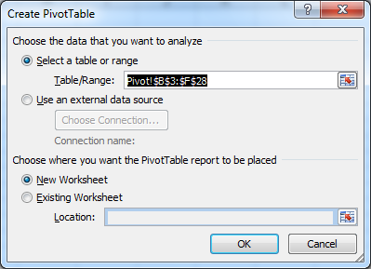

- Setelah kli OK maka akan muncul gambar berikut:

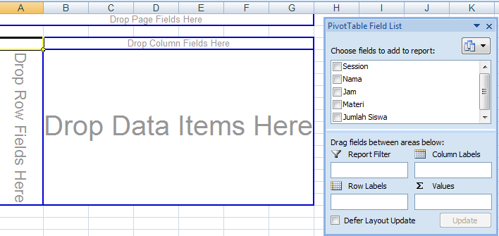

Kemudian drag tombol data seperti di bawah ini:
- Tombol Session ditempatkan pada PAGE
- Tombol Nama ditempatkan pada ROW
- Tombol Materi ditempatkan pada COLUMN
- Tombol Jumlah Siswa ditempatkan pada DATA

Setelah selesai akan tampak seperti gambar di bawah ini :

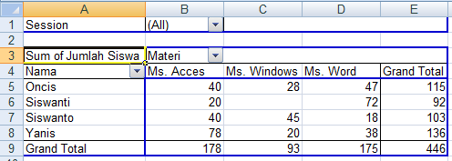
Mata Kuliah | : | Pengantar Aplikasi Komputer
Prog. Studi/ Smt | : | Akuntansi & Manajemen / 1
Dosen | : | Deni Wardani
Minggu ke | : | 7
Topik | : | Penggunaan Pivot Table
Aktifitas | : | Membuat Pivot table dari sumber data yang disediakan
Waktu Pengerjaan | : | Sesi Wajib Praktikum
Setoran | : | File hasil yang dikerjakan
Batas akhir penyerahan | : | Akhir sesi Praktikum Aplikom
Tempat penyerahan | : | Lab, ke Asisten

Deskripsi :
Soal 1
Pada tabel di bawah ini berisi Laporan Penjualan Salon Cantik Per Semester tahun 2004. Buatlah Tabel pivotnya dan tabel chart untuk laporan tabel di bawah ini.
Tempatkannlan kolom Karyawan dan Hari pada PAGE, Langganan pada ROW, Layanan pada COLUMN dan Total pada DATA.
LAPORAN PENJUALAN HARIAN
SALON "CANTIK"

No | Hari | Langganan | Layanan | Karyawan | TOTAL
1 | Senin | Donald Duck | Blow | Susi | Rp 15.000
2 | Selasa | Mickey Mouse | Blow Variasi | Yanti | Rp 10.000
3 | Rabu | Pluto | Creambath Makarizo | Andi | Rp 40.000
4 | Kamis | Daisy | Creambath Sebahu | Zainal | Rp 35.000
5 | Jumat | Guffy | Creambath Sebahu | Dono | Rp 50.000
6 | Sabtu | Angus | Creambath Standard | Yanto | Rp 45.000
7 | Minggu | Gober | Cuci + Blow | Susi | Rp 5.000
8 | Senin | Donald Duck | Gunting + Blow | Andi | Rp 25.000
9 | Selasa | Pluto | Keriting - Wella | Andi | Rp 50.000
10 | Rabu | Pluto | Creambath Makarizo | Dono | Rp 40.000
11 | Kamis | Daisy | Creambath Sebahu | Yanto | Rp 35.000
12 | Jumat | Guffy | Creambath Sebahu | Zainal | Rp 50.000
13 | Sabtu | Angus | Creambath Standard | Andi | Rp 45.000
14 | Minggu | Gober | Cuci + Blow | Zainal | Rp 5.000
15 | Senin | Donald Duck | Gunting + Blow | Zainal | Rp 25.000
16 | Selasa | Angus | Creambath Standard | Yanto | Rp 45.000
17 | Rabu | Gober | Cuci + Blow | Susi | Rp 5.000
18 | Kamis | Donald Duck | Gunting + Blow | Andi | Rp 25.000
19 | Jumat | Pluto | Keriting - Wella | Andi | Rp 50.000
20 | Sabtu | Donald Duck | Blow | Susi | Rp 15.000
21 | Minggu | Mickey Mouse | Blow Variasi | Yanti | Rp 10.000
22 | Senin | Pluto | Creambath Makarizo | Andi | Rp 40.000
23 | Selasa | Daisy | Creambath Sebahu | Zainal | Rp 35.000
24 | Rabu | Guffy | Creambath Sebahu | Dono | Rp 50.000
25 | Kamis | Angus | Creambath Standard | Yanto | Rp 45.000
26 | Jumat | Gober | Cuci + Blow | Susi | Rp 5.000
27 | Sabtu | Mickey Mouse | Blow Variasi | Yanti | Rp 10.000
28 | Minggu | Pluto | Creambath Makarizo | Andi | Rp 40.000
29 | Senin | Daisy | Creambath Sebahu | Zainal | Rp 35.000
30 | Selasa | Guffy | Creambath Sebahu | Dono | Rp 50.000
31 | Rabu | Angus | Creambath Standard | Yanto | Rp 45.000
32 | Kamis | Gober | Cuci + Blow | Susi | Rp 5.000
33 | Jumat | Donald Duck | Gunting + Blow | Andi | Rp 25.000
34 | Sabtu | Pluto | Keriting - Wella | Andi | Rp 50.000
35 | Minggu | Pluto | Creambath Makarizo | Dono | Rp 40.000
36 | Senin | Daisy | Creambath Sebahu | Yanto | Rp 35.000
37 | Selasa | Guffy | Creambath Sebahu | Zainal | Rp 50.000
38 | Rabu | Angus | Creambath Standard | Andi | Rp 45.000
39 | Kamis | Gober | Cuci + Blow | Zainal | Rp 5.000
40 | Jumat | Donald Duck | Gunting + Blow | Zainal | Rp 25.000
41 | Sabtu | Angus | Creambath Standard | Yanto | Rp 45.000
Simpan file dengan nama : modul71-namaAnda

Soal 2
Dari beberapa Tabel Penjualan Shampoo berikut, buatlah pivot tabelnya dan pivot chartnya untuk menghitung jumlah penjualan dari tabel tersebut!

LAPORAN PENJUALAN SHAMPOO SALON "CANTIK"
PADA 4 TAHUN UNTUK DAERAH JAKARTA
Tahun 2001
No | Daerah | Harum | Orange | Style | TOTAL
1 | Grogol | Rp 550.000 | Rp 600.000 | Rp 600.000 | ?
2 | Tanjung Duren | Rp 400.000 | Rp 440.000 | Rp 440.000 | ?
3 | Pesing | Rp 1.000.000 | Rp 1.200.000 | Rp 1.200.000 | ?
4 | Perum Citra | Rp 1.250.000 | Rp 1.500.000 | Rp 1.500.000 | ?
5 | Kyai Tapa | Rp 1.500.000 | Rp 1.600.000 | Rp 1.600.000 | ?
6 | KS Tubun | Rp 1.200.000 | Rp 1.330.000 | Rp 1.330.000 | ?
7 | Kebon Jeruk | Rp 1.000.000 | Rp 950.000 | Rp 950.000 | ?
 | TOTAL | Rp 6.900.000 | Rp 7.620.000 | Rp 7.620.000 | ?

Tahun 2002
No | Daerah | Harum | Orange | Style | TOTAL
1 | Grogol | Rp 450.000 | Rp 650.000 | Rp 700.000 | ?
2 | Tanjung Duren | Rp 350.000 | Rp 500.000 | Rp 450.000 | ?
3 | Pesing | Rp 1.200.000 | Rp 1.200.000 | Rp 1.250.000 | ?
4 | Perum Citra | Rp 1.300.000 | Rp 1.400.000 | Rp 1.550.000 | ?
5 | Kyai Tapa | Rp 1.450.000 | Rp 1.700.000 | Rp 1.700.000 | ?
6 | KS Tubun | Rp 1.100.000 | Rp 1.350.000 | Rp 1.430.000 | ?
7 | Kebon Jeruk | Rp 900.000 | Rp 1.000.000 | Rp 850.000 | ?
 | TOTAL | Rp 6.750.000 | Rp 7.800.000 | Rp 7.930.000 | ?
Tahun 2003
No | Daerah | Harum | Orange | Style | TOTAL
1 | Grogol | Rp 650.000 | Rp 500.000 | Rp 650.000 | ?
2 | Tanjung Duren | Rp 450.000 | Rp 700.000 | Rp 650.000 | ?
3 | Pesing | Rp 1.400.000 | Rp 1.350.000 | Rp 1.150.000 | ?
4 | Perum Citra | Rp 1.350.000 | Rp 1.400.000 | Rp 1.700.000 | ?
5 | Kyai Tapa | Rp 1.700.000 | Rp 1.540.000 | Rp 1.430.000 | ?
6 | KS Tubun | Rp 1.500.000 | Rp 1.150.000 | Rp 1.230.000 | ?
7 | Kebon Jeruk | Rp 1.200.000 | Rp 1.100.000 | Rp 9.000.000 | ?
 | TOTAL | Rp 8.250.000 | Rp 7.740.000 | Rp 15.810.000 | ?

Tahun 2004
No | Daerah | Harum | Orange | Style | TOTAL
1 | Grogol | Rp 750.000 | Rp 850.000 | Rp 930.000 | ?
2 | Tanjung Duren | Rp 650.000 | Rp 750.000 | Rp 740.000 | ?
3 | Pesing | Rp 1.400.000 | Rp 1.350.000 | Rp 1.420.000 | ?
4 | Perum Citra | Rp 1.325.000 | Rp 1.750.000 | Rp 1.540.000 | ?
5 | Kyai Tapa | Rp 1.650.000 | Rp 1.500.000 | Rp 1.800.000 | ?
6 | KS Tubun | Rp 1.450.000 | Rp 1.450.000 | Rp 1.750.000 | ?
7 | Kebon Jeruk | Rp 1.250.000 | Rp 970.000 | Rp 1.350.000 | ?
 | TOTAL | Rp 8.475.000 | Rp 8.620.000 | Rp 9.530.000 | ?

Simpan file dengan nama : modul72-namaAnda

